小智知识库mcp 说明文档

1. 基础安装与 Ollama 模型问题解决
该模块包含 WeKnora 本地知识库服务器安装，及 “找不到 Ollama 模型” 的解决方案。

1.1 WeKnora 服务器安装
直接通过官方仓库安装，执行以下步骤：
- 访问 WeKnora GitHub 地址：https://github.com/Tencent/WeKnora
- 按照仓库内官方指引，完成本地知识库服务器部署。

1.2 Ollama 模型找不到的解决方案
若部署后无法识别 Ollama 模型，需配置服务文件并启动服务，具体操作如下：

步骤 1：配置 ollama.service 文件
文件路径：/etc/systemd/system/ollama.service
文件内容：
Plain Text
[Unit]
Description=Ollama Service
After=network-online.target
[Service]
ExecStart=/usr/local/bin/ollama serve
User=ollama
Group=ollama
Restart=always
RestartSec=3
Environment="PATH=/usr/local/sbin:/usr/local/bin:/usr/sbin:/usr/bin:/root/bin"
# 添加内容
Environment="OLLAMA_HOST=0.0.0.0"
[Install]
WantedBy=default.target

步骤 2：启动 Ollama 服务
运行以下指令，后台启动服务并定向输出：
Plain Text
OLLAMA_HOST=0.0.0.0:11434 ollama serve > /dev/null 2>&1 < /dev/null &

2. 核心环境配置参数
该模块汇总知识库运行所需的关键环境变量与固定 ID，可直接引用或修改。
参数名称 | 取值（默认 / 示例） | 说明
BASE_URL | http://localhost:8080/api/v1 | 知识库 API 基础路径，可通过环境变量KNOWLEDGE_BASE_URL自定义
API_KEY | sk-W1BUWaIuoac11EGT6eO-6mwihz_q9QK_Eokrh-fHK-mSeJ6T | 知识库访问密钥，可通过环境变量KNOWLEDGE_API_KEY自定义
kb_chat_id | a54ec473-478a-4358-b2fa-0c19337abc60 | 对话关联的知识库对话窗口 ID，固定值

3. 知识库详细配置（以 “青龙” 知识库为例）
以实际 “青龙全尺寸通用人形机器人” 知识库为例，明确知识库基本信息与模型配置要求。

3.1 知识库基本信息
配置项 | 内容
知识库名称 | 青龙
知识库描述 | “青龙全尺寸通用人形机器人” 知识库，从产品介绍、技术参数、核心部件三大维度，详细披露其硬件开源相关信息，整体呈现机器人的仿生设计、性能指标与关键组件配置
知识库 ID | 26d56615-d0c1-4869-8a46-4e4805f5ebef（页面 URL 中获取）

3.2 模型配置
包含 LLM 大语言模型、Embedding 嵌入模型、Rerank 重排模型三类配置，均为必填项。
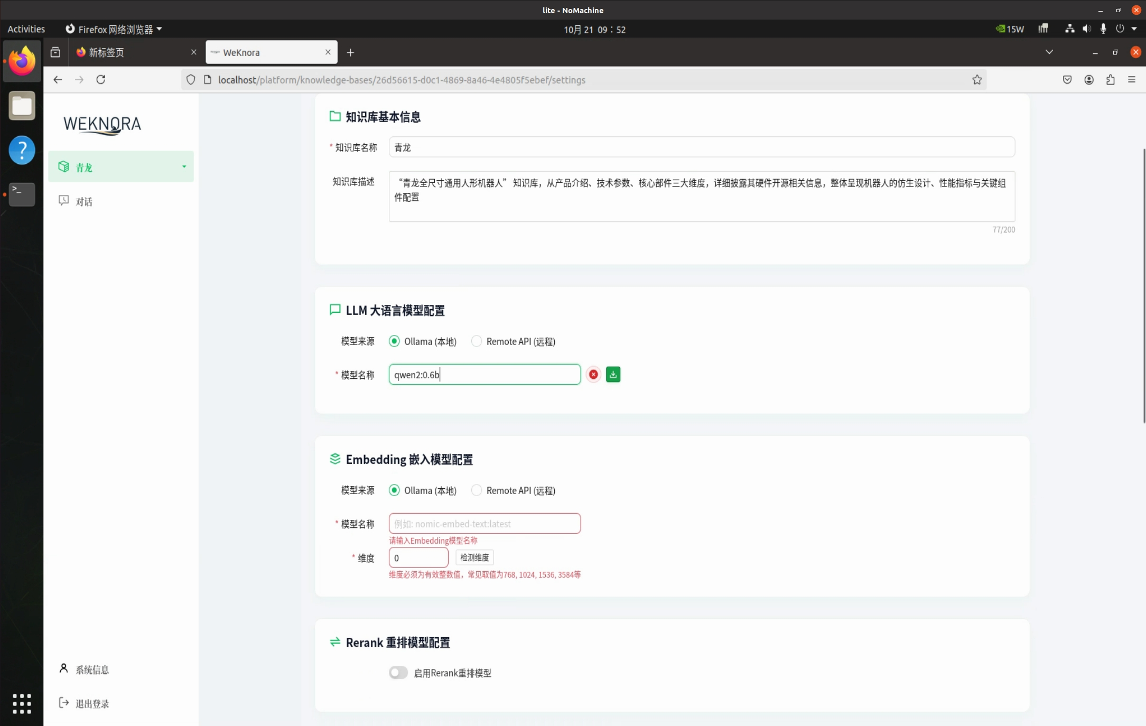
模型类型 | 配置要求
LLM 大语言模型 | - 模型来源：Ollama（本地）/ Remote API（远程）- 模型名称：示例为qwen2:0.6b
Embedding 嵌入模型 | - 模型来源：Ollama（本地）/ Remote API（远程）- 模型名称：示例为nomic-embed-text:latest（需手动输入）- 维度：必须为有效整数，常见取值为 768、1024、1536、3584 等
Rerank 重排模型 | - 状态：启用 Rerank 重排模型（默认开启）

4. 文件上传操作
通过 WeKnora 页面上传知识库关联文件，支持补充硬件开源等核心内容。

4.1 上传入口
在 WeKnora 知识库管理页面（如 “青龙” 知识库页面），找到 “上传知识” 功能入口，触发文件选择窗口。
